

練馬区立貫井中学校　　学校だより

令和７年６月号

令和７年６月27日

校長 　佐藤　明子





**貫井の風**



https://cms.nerima-tky.ed.jp/weblog/index-i.php?id=212

**一人ひとりが大切にされる学校であるために**

**～６月　ふれあい月間　から～**

**校長　　佐藤　明子**

今年度最初の大きな学校行事である運動会を終え、３週間が経ちました。当日は晴天に恵まれ、生徒が全力で臨み、学級や学年、そして学校としての団結力が高まった素晴らしい時間となりました。また、ご家族をはじめ地域の方と、多くの方々が参観してくださり、熱い応援をいただきました。とりわけ、保護者の皆様には準備段階から、細部にわたり、ご理解とご支援をいただきましたことに御礼申し上げます。ありがとうございました。

さて、６月は東京都教育委員会が定めた「ふれあい月間」です。学校では日頃から、互いの思いや違いを認め合い、信頼関係を築く教育活動を実践していますが、特に今月は、いじめ防止を大きな柱とし、生徒一人ひとりが自分と向き合い、周囲との関係を見つめ直す大切な1か月として、さまざまな取組を展開しています。

先週は、全校生徒を対象に〈生活相談アンケート〉を実施しました。「安心して、過ごすことができているか」「困ったときに相談できる人がいるか」「自分の言動が他者にどのような影響を与えているか」など、幅広い設問から、生徒たちの率直な思いを受け止めました。「気軽に声をかけ合える関係が心強い」「友だちがいて安心している」といった前向きな声がある一方で、「ひとりになってしまうときがある」「困っている人を助けるには勇気が必要」といった、静かな不安や葛藤の声も浮かび上がりました。いじめは、決して一部の人だけに、特別に起こることではありません。人と人がかかわる中で、こちらが、いじめる気持ちでなくても、誤った言葉選びや乱暴なふるまいなど日常の中に潜む小さな行為が、相手を傷つけ、いじめとなることがあります。その他方で、「大丈夫だよ」と相手を気遣う声かけや「助けたい」と思う気持ちが、相手の心に安心と希望を届けることにもなります。

こうしたいじめの未然防止と早期発見の観点から、本校では、生徒による自主的な活動－生徒会活動や学級・学年での取組を大切にしています。５月に実施した生徒総会では「いじめ撲滅にむけた宣言」を表明し、「SNSに関するルール」においては、生徒自身が自分ごととして考え、具体的な行動につなげることとしています。学級活動でも、話し合いやふりかえりの時間を通して、「気になることを伝え合える関係とはどのようなものか」「違いを認め合うとはどういうことか」を意識的に考えるよう工夫しています。こうした日々の営みの積み重ねこそが、いじめの芽を早期に発見し、安心できる学級・学校づくりにつながると信じています。

明日の６月２８日（土）の３校時には、「人権講演会」を、PTAと協賛し計画しました。心理と福祉の専門家であるガイダンスカウンセラーから「誰もがかけがえのない存在であること」「悩みを抱えず助けを求める大切さ」「自分と相手を守る距離感」等について学び、生徒一人ひとりが自分の言葉と行動を見つめ直す機会となることを願っています。

いじめを見逃さない、許さない学校文化を育てると同時に、支え合える関係を築く力を育てていくこと…それが、貫井中学校のふれあい月間の目指す姿です。子供たちのちょっとした表情の変化や、いつもと少し違う様子に気付くことができるのは、身近で見守る大人のまなざしのほかに、ありません。ご家庭でも、お子さまとの、ふとした会話や日々のやりとりの中で、心の動きをそっと受けとめていただけましたら幸いです。



**人権講演会のお知らせ**PTAと協賛し、実施します。ふるってご参加ください。

◆　日時・会場　 ：令和７年６月２８日（土）　3校時　１０時４０分～　　　　　本校体育館アリーナ

◆　講師・テーマ：ガイダンスカウンセラー　丸山　里奈　氏　　　　　　　　　　　　「いのちを大切にするには」

第６３回運動会の結果について　　～感動をありがとう！～

　　　　◎　　学年別学級対抗、色別総合対抗の順位

|  |  |  |  |  |
| --- | --- | --- | --- | --- |
|  | 1番目【優勝】 | 2番目【準優勝】 | 3番目 | 4番目 |
| 1年生 | D　　組 | A　　組 | C　　組 | B　　組 |
| 2年生 | C　　組 | B　　組 | A　　組 | D　　組 |
| 3年生 | A　　組 | C　　組 | B　　組 | D　　組 |
| 群団 | C群団 | D群団 | B群団 | A群団 |

　　　　◎　　応援合戦の部　受賞群団



|  |  |
| --- | --- |
| A群団 | 「Awesomeな演出だったで賞」 |
| B群団 | 「Bestな団結力だったで賞」 |
| C群団 | 「Cheeｒfulだったで賞」 |
| D群団 | 「運動会をDecorateしたで賞」 |

**貫井中学校のSDGsアクション**

**7・８月の主な予定**

　　５月２１日（水）、6月20日（金）に生徒会本部役員と美化委員がタックルを組んで〈みんなで進めよう😊お花美化プロジェクト〉を実施しました。

まず1回目の5月では、春に満開に咲いたチューリップの球根を掘り起こし、花壇の整備をしました。450個の球根の半分程度を掘り起こすことができましたので、秋まで冷暗所で保管していきます。

2回目の6月は、花壇にひまわりの種とサルビアなどの夏の草花を植えました。

今回は、美化委員会が花壇のデザインを考案してくれました。満開時にはきっと、素敵な夏の演出をしてくれることでしょう。

第62期生徒会本部役員の生徒たちが、『貫井中学校生徒として地域に貢献できること』の第2弾のとして進めましたが、それぞれの回で、約４０名程度の貫井中生と地域住民と保護者の参加があり、ボランティア活動を実行することができました。ご多用の中、参加をありがとうございました。

ひまわりの花は9月の2学期スタート時に満開予定です。花壇管理は、美化委員会にお願いしています。開花した際には、地域の方にもお知らせし、一緒に開花の喜びを味わいたいと思います。

「今、自分ができること」を考え、行動することは、持続可能な社会づくりに向けて必要なことです。これからも折に触れ、多くの人が参加しやすい企画を提案していきますので、積極的な参加をお願いします。

|  |  |  |  |
| --- | --- | --- | --- |
| 日 | 曜 | 主な行事等 | 相談 |
| **７/１** | **火** |  | SC |
| **２** | **水** |  | 心ふれ |
| **３** | **木** |  |  |
| **４** | **金** | ５時間授業 | SC |
| **５** | **土** |  |  |
| **６** | **日** |  |  |
| **７** | **月** | 生徒朝会 | 心ふれ |
| **８** | **火** | オーケストラ鑑賞教室（２年）、租税教室（３年） | SC |
| **９** | **水** |  | 心ふれ |
| **１０** | **木** | 専門委員会 |  |
| **１１** | **金** | 保護者会（１・3年）、午前授業 |  |
| **１２** | **土** |  |  |
| **１３** | **日** |  |  |
| **１４** | **月** |  | 心ふれ |
| **１５** | **火** | イングリッシュキャンプ事前検診（１年） | SC |
| **１６** | **水** | 情報モラル教室（２年） | 心ふれ |
| **１７** | **木** | 大掃除 |  |
| **１８** | **金** | 第１学期終業式、安全指導 |  |
| **１９** | **土** | 夏季休業始（～８/31） |  |
| **２０** | **日** |  |  |
| **２１** | **月（祝）** | 海の日 |  |
| **２２** | **火** | 教育相談始（～８/１） |  |
| **２３** | **水** |  |  |
| **２４** | **木** |  |  |
| **２５** | **金** | イングリッシュキャンプ事前指導（１年） |  |
| **26** | **土** |  |  |
| **２７** | **日** | イングリッシュキャンプ始（１年） |  |
| **２８** | **月** | イングリッシュキャンプ |  |
| **２８** | **火** | イングリッシュキャンプ終 |  |
|  |  |  |  |
| **８/27** | **水** | 夏季学力補充教室始 |  |
| **２８** | **木** | 夏季学力補充教室 |  |
| **２９** | **金** | 夏季学力補充教室終 |  |
| **３０** | **土** |  |  |
| **31** | **日** | 夏季休業終 |  |



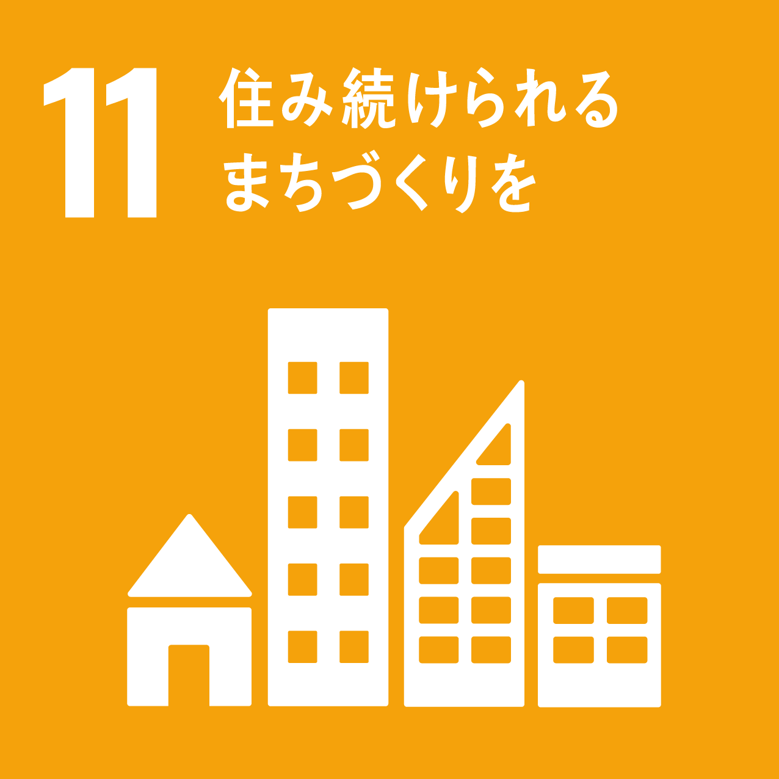

＊　学年や学級による行事等の詳細については、各担当からのお知らせ

にてご確認ください。